Контрольная работа по теме «Искусство эпохи Возрождения»
Вариант I

- Назовите основные идеи гуманистов эпохи Возрождения.

- Почему Леонардо да Винчи называют «человеком-универсумом»?
- Отличительные черты Возрождения:
а) связь культуры и религии, подчинение человека церкви;
б) подражание античности, лишение человека права на развитие своих способностей;
в) светский характер культуры, гуманизм, обращение к античности.

- Отцами Раннего Возрождения являются:
а) Леонардо да Винчи, Микеланджело, Рафаэль;
б) Браманте, Донателло, Тициан;
в) Мазаччо, Брунеллески, Донателло
г) Донателло, Рафаэль, Леонардо да Винчи, Микеланджело.

- Соотнесите автора и произведение:
 | а) Леонардо да Винчи - | 1. «Кающаяся Мария Магдалина»
 | б) Питер Брейгель - | 2. «Страшный Суд»
 | в) Иероним Босх - | 3. «Охотники на снегу»
 | г) Тициан - | 4. «Сад земных наслаждений»
 | д) Микеланджело - | 5. «Благовещение»

6. Из всех искусств Возрождение особенно возвысило:
а) изобразительное;
б) "искусство слова";
в) музыкальное.

- Напишите авторов и названия творений.

- 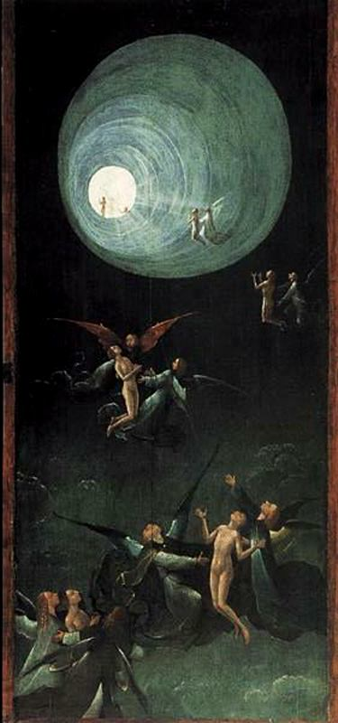2. 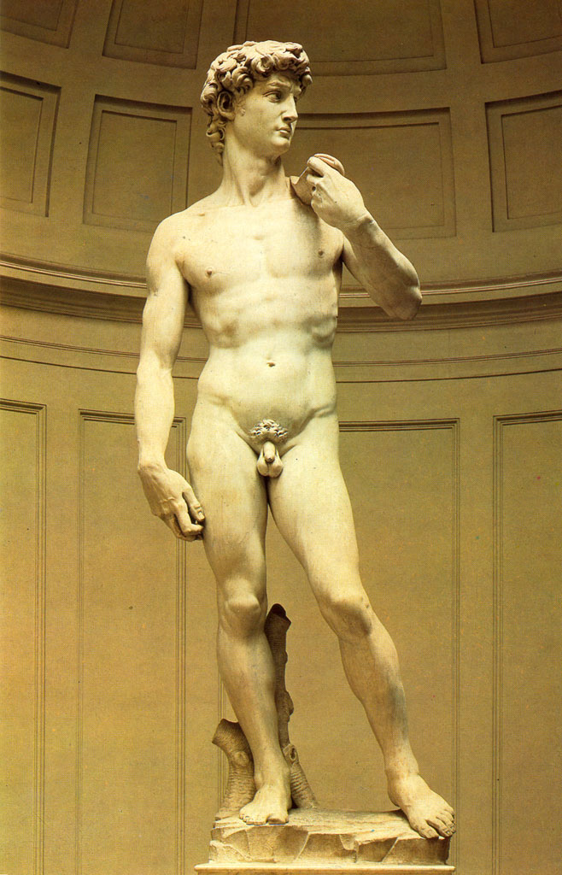
3. 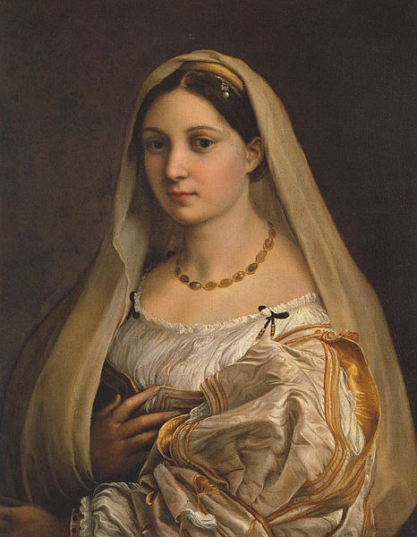 4. 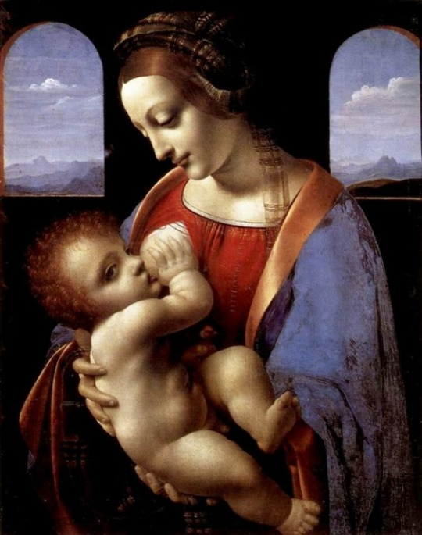

5. 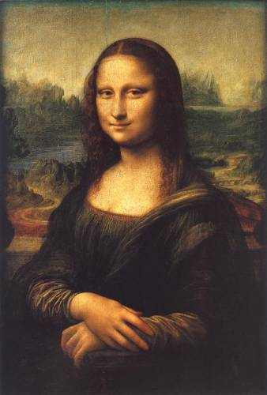 6. 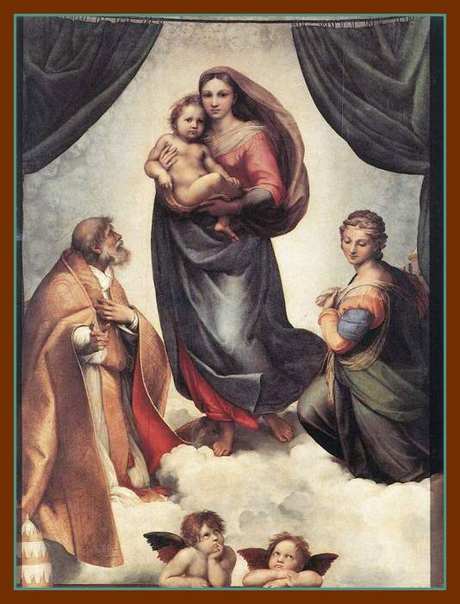
7. 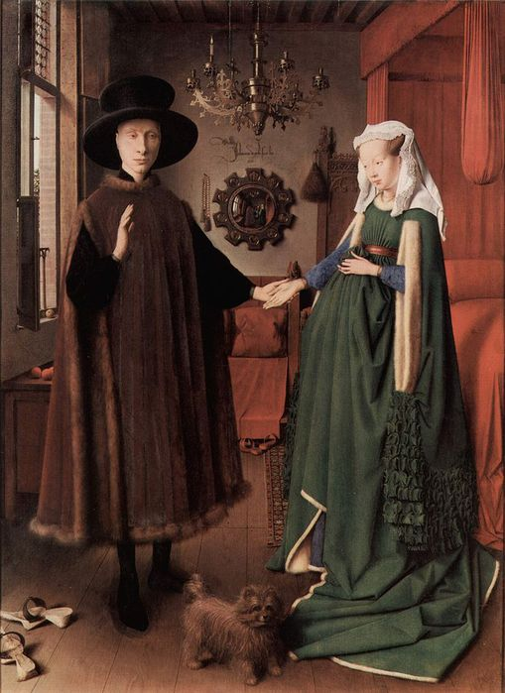 8. 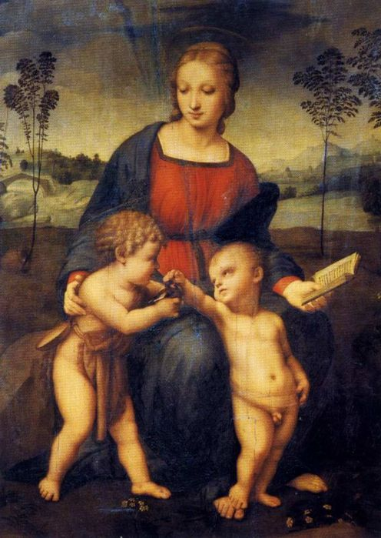

Контрольная работа по теме «Искусство эпохи Возрождения»
Вариант II

- Назовите наиболее ярких представителей эпохи Возрождения среди писателей, мыслителей, политиков, философов, поэтов.

- Почему Рафаэля называют певцом женской красоты?

- Что такое гуманизм?

- Картина Рафаэля Санти, на которой изображено собрание мудрецов христианской церкви и античных философов:
а) «Тайная вечеря»;
б) «Афинская школа»;
в) «Диспут»;
г) «Собрание мудрецов».

- Соотнесите автора и произведение:
 | а) Питер Брейгель - | 1. «Мадонна с щеглёнком»
 | б) Леонардо да Винчи - | 2. Фламандские пословицы
 | в) Рафаэль Санти - | 3. «Мадонна Литта»
 | г) Альбрехт Дюрер - | 4. «Портрет четы Арнольфини»
 | д) Ян ван Эйк - | 5. «Водосбор»

- Какого живописца назвали «мужицким», за его любовь к изображению простолюдинов?
а ) Ганс Мемлинг;
б ) Питер Брейгель;
в ) Альбрехт Дюрер;
г ) Ганс Гольбейн.

- Напишите авторов и названия творений.

- 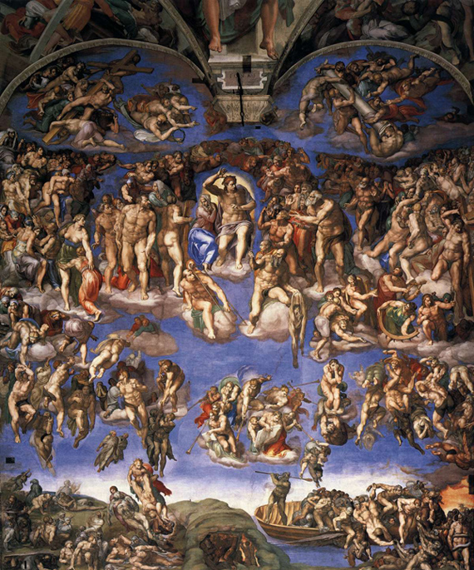2. 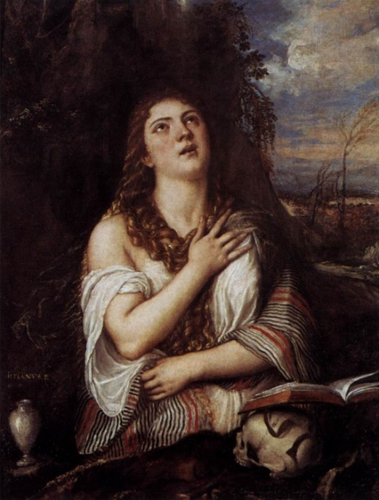
3. 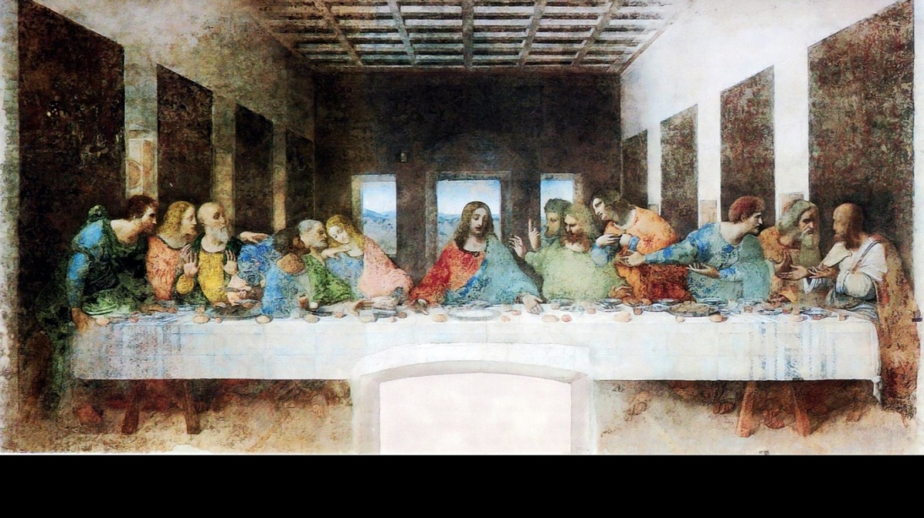

4. 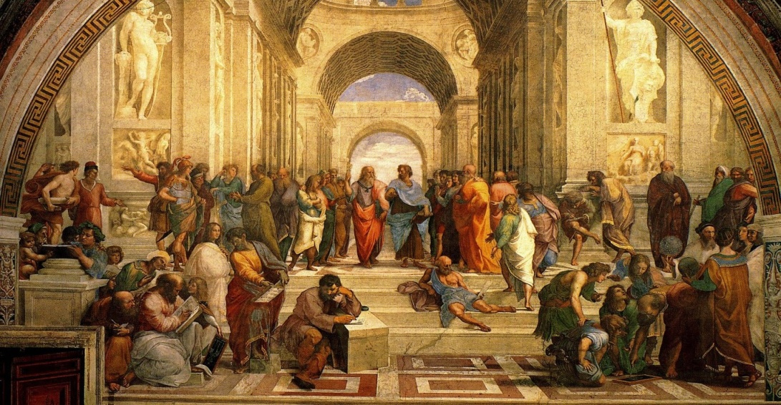
5. 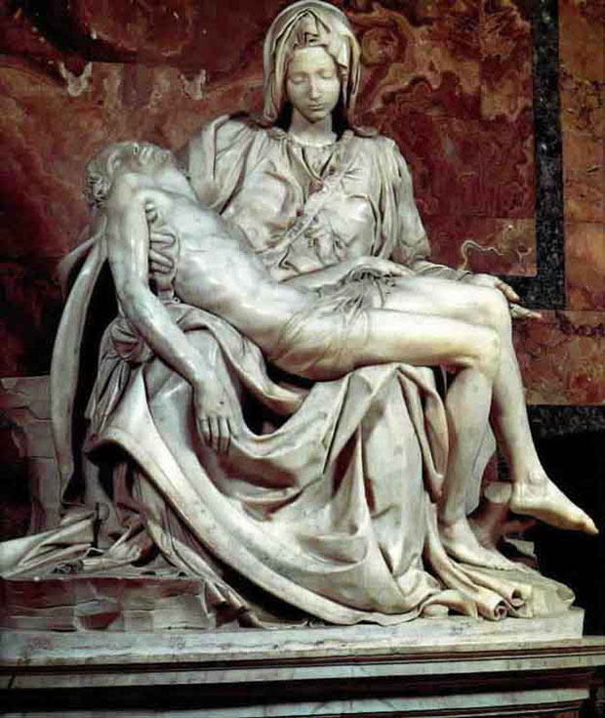6. 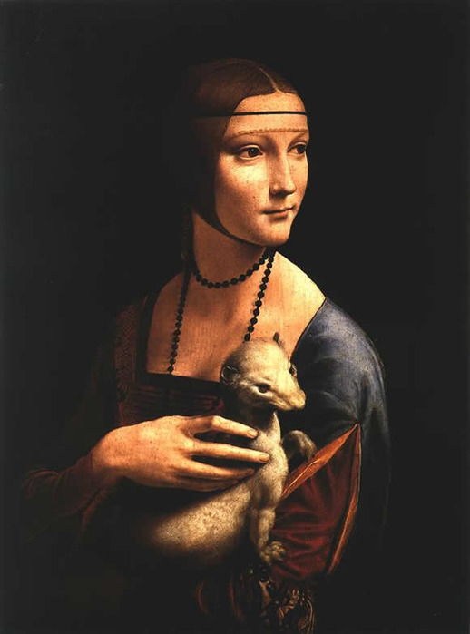
7. 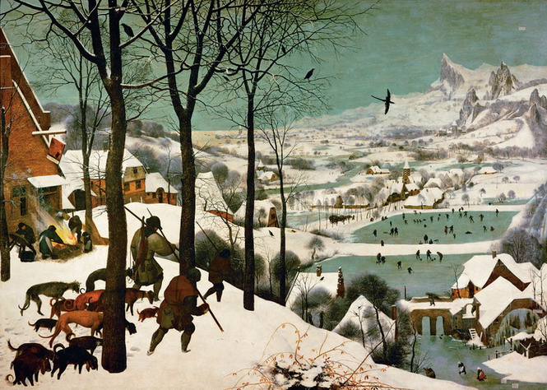
8. 